**Дата: 05.03.2025 Урок: фізична культура Клас: 3-А**

**Вчитель: Мугак Н.І.**

**Тема. «Брюс Лі». Організаційні вправи. Різновиди ходьби та бігу. ЗРВ на місці. «Міст». Метання. Розвиток сили. Естафета з обручами.**

**Завдання уроку:**

* Закріпити техніку виконання «моста» із положення лежачи.
* Закріпити техніку метання малого м’яча «з-за спини через плече».
* Сприяти розвитку сили згинанням і розгинанням рук у положенні лежачи на спині, утримуючи обтяження до 1 кг.
* Сприяти розвитку спритності естафетою з обручами.

**Інвентар:** каремати, мати, малі м’ячі, обручі.

**Сюжет уроку**

Розповідь про Брюса Лі — видатну людину з надзвичайними можливостями. Він був кіноактором. Дуже талановитий, буквально за 3 заняття опанував рухи техніки Тайцзицюань, базове навчання якого зазвичай триває тижнями. Особливо добре йому вдавалися вправи з нунчаками. Пізніше він також вивчив дзюдо, джиу-джитсу і бокс. (*До ЗРВ*) Він був настільки талановитим, що винайшов свою систему тренувань бойовими мистецтвами. Кожна вправа означала якусь тварину. (*До акробатики та метання*) Основу його тренувань становили елементи гімнастики та акробатики, бо китайці використовували гімнастику з давніх-давен.

Він міг утримувати на витягнутій уперед руці гирю масою 34 кг протягом декількох секунд. Його удари були настільки швидкими, що часом їх не вдавалося зняти звичайною відеокамерою. Він міг підкидати в повітря зерна рису й ловити їх паличка- ми для їжі. Він міг пальцями пробити запечатану банку коли (у ті часи банки виготовляли зі сталі й були значно товстішими, ніж сучасні). Він міг віджиматися на двох пальцях однієї руки, а також підтягуватися, використовуючи тільки мізинець для обхвату перекладини. Він був дуже ввічливим у спілкуванні, шанобливо ставився до оточуючих, поважав старших. Беріть із нього приклад, навчайтеся та розвивайтеся.

ХІД УРОКУ

**І. ПІДГОТОВЧА ЧАСТИНА (***12—15 хв****)***

**1. Правила техніки безпеки під час занять спортом в домашніх умовах.**

[**https://www.youtube.com/watch?v=wmsgMg-Mw_0**](https://www.youtube.com/watch?v=wmsgMg-Mw_0)

**2. Шикування у шеренгу. Організаційні вправи.**

**3. Різновиди ходьби та бігу:**

[**https://www.youtube.com/watch?v=2GbDcPze4bA**](https://www.youtube.com/watch?v=2GbDcPze4bA)

* ходьба (10 с);
* ходьба на носках, руки вгору (15 с);
* ходьба звичайна (10 с);
* ходьба на п’ятах, руки за голову (15 с);
* ходьба звичайна (10 с);
* випадами вперед з поворотом тулуба праворуч, ліворуч, руки на пояс (20 с);
* ходьба звичайна (10 с);
* ходьба перекатним кроком (15 с);
* ходьба звичайна (10 с);
* біг «змійкою» або по діагоналі (1 хв);
* ходьба звичайна (15 с).

**ОМВ.** Стежити за диханням та за правильністю виконання.

**4.Перешикування на 1—2 (1—3)** *(для утворення двох (трьох) шеренг).*

**5. Комплекс ЗРВ на місці** [**https://www.youtube.com/watch?v=loPkREau0oE**](https://www.youtube.com/watch?v=loPkREau0oE)

**ІІ. ОСНОВНА ЧАСТИНА (***18—20 хв***)**

1. 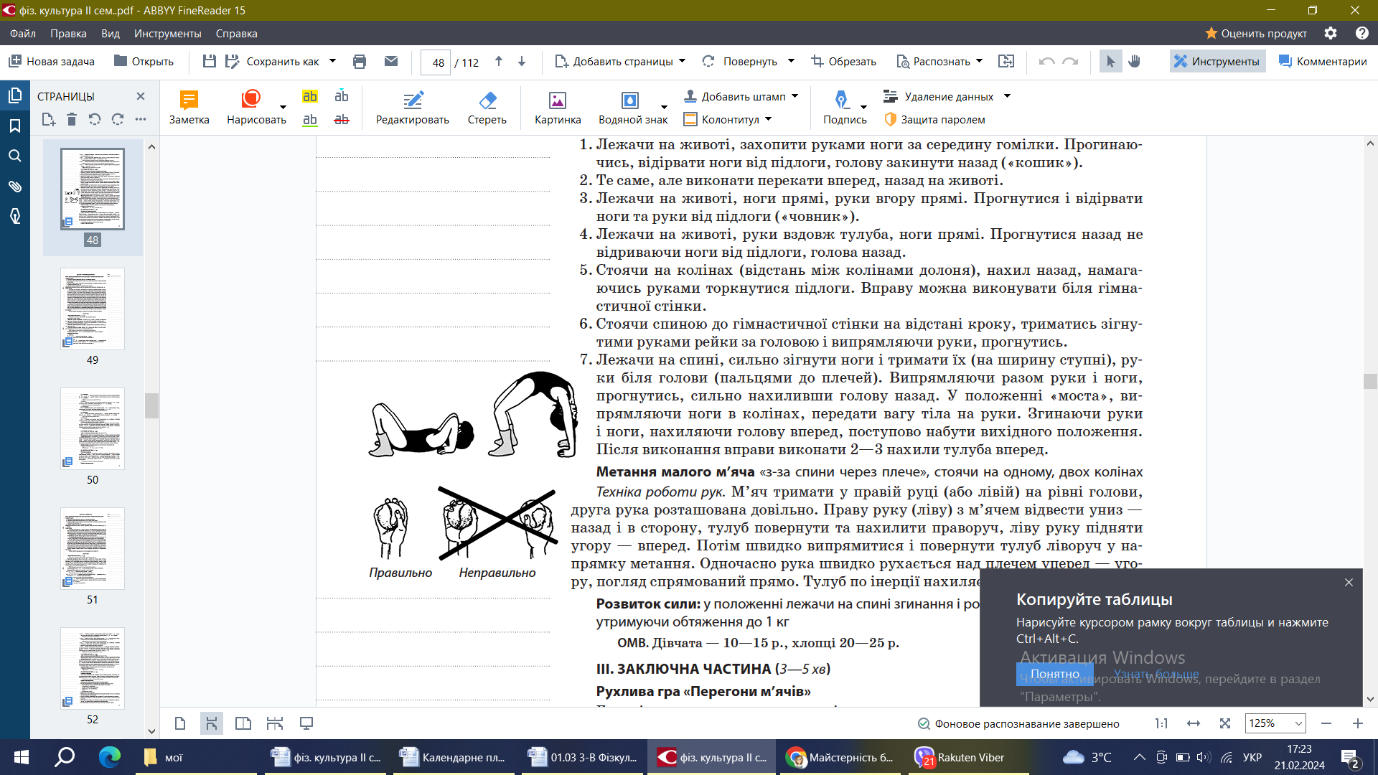**«Міст» із положення лежачи** [**https://www.youtube.com/watch?v=5UC6-gCpAK4**](https://www.youtube.com/watch?v=5UC6-gCpAK4)

Після виконання вправи виконати 2—3 нахили тулуба вперед.

**2. Метання малого м’яча** «з-за спини через плече», стоячи на одному, двох колінах [**https://www.youtube.com/watch?v=u-bnnK86UkA**](https://www.youtube.com/watch?v=u-bnnK86UkA)



***Техніка роботи рук.*** М’яч тримати у правій руці (або лівій) на рівні голови, друга рука розташована довільно. Праву руку (ліву) з м’ячем відвести униз — назад і в сторону, тулуб повернути та нахилити праворуч, ліву руку підняти угору — вперед. Потім швидко випрямитися і повернути тулуб ліворуч у напрямку метання. Одночасно рука швидко рухається над плечем уперед — угору, погляд спрямований прямо. Тулуб по інерції нахиляється трохи уперед.

**3. Розвиток сили:** у положенні лежачи на спині згинання і розгинання рук, утримуючи обтяження до 1 кг

**ОМВ.** Дівчата — 10—15 р., хлопці 20—25 р.

**ІІІ. ЗАКЛЮЧНА ЧАСТИНА (***3—5 хв***)**

1. **Естафета з обручами**

Учні класу утворюють дві команди. Двоє учасників стоять на фініші з об- ручами напроти кожної команди. Кожен учасник з команди біжить до обруча, пролазить крізь нього і повертається бігом, передаючи естафету наступному.

1. **Руханка «Черепаха Аха Аха»**

[**https://www.youtube.com/watch?v=m_ZN5XiAIbE**](https://www.youtube.com/watch?v=m_ZN5XiAIbE)

1. **Організаційні вправи.**
2. **Підбиття підсумків уроку.**



***Спорт – це сила, що дає всім дітям крила!***